Вокально-хоровая работа в детском саду.
Старовойтова О.А.
музыкальный руководитель,
МБДОУ «Детский сад комбинированноговида
Г.Бокситогрска, Ленинградской обл.
«Музыка является самым чудодейственным, самым тонким средством привлечения к добру, красоте, человечности. Чувство красоты музыкальной мелодии открывает перед ребёнком собственную красоту – маленький человек осознаёт своё достоинство, развивает духовные силы ребёнка, его творческую активность. Жизнь детей без музыки невозможна, как невозможна без игры и без сказки …»
В.А. Сухомлинский.

Дошкольный возраст – самый благоприятный период для формирования и развития певческого голоса.
Пение – древнейшее искусство, которое улучшает самочувствие, снимает боль и даже продлевает жизнь. Оказывается, петь не только приятно, но и полезно.
Пение — наиболее доступный исполнительский вид музыкальной деятельности для детей дошкольного возраста. Дети очень любят петь, поют охотно, с удовольствием. Ветлугина Н.А. считает, что ''пение относится к числу тех видов музыкальной деятельности, в процессе которой обогащаются переживания ребенка, успешно развивается эстетическое отношение к жизни, к музыке».
Занятия пением являются важной составляющей гармоничного развития дошкольника. Воспитание слуха и голоса ребенка оказывает положительное воздействие на формировании речи, а речь, как известно, является составляющей основой мышления. Пение помогает решить некоторые проблемы звукопроизношения, оказывает благоприятное влияние на физическое здоровье детей, доставляет удовольствие поющему, но также упражняет и развивает его дыхательную систему, которая влияет на состояние сердечно-сосудистой системы. Следовательно, занимаясь дыхательной гимнастикой на занятиях, ребенок укрепляет своё здоровье.
Доказано, что в пении успешно формируется весь комплекс музыкальных способностей: эмоциональная отзывчивость на музыку, ладовое чувство, музыкально-слуховые представления, чувство ритма. Пение активизирует умственные способности, развивает эстетические и нравственные представления детей.
Передо мной, как музыкальным руководителем дошкольного учреждения, стоит ответственная задача — научить детей любить песню, дать простейшие певческие навыки. Отсюда вытекает цель - научить ребёнка петь хорошо, чётко, внятно, с любовью и настроением, а самое главное красиво, с большой самоотдачей, овладение детьми дошкольного возраста певческими навыками на музыкальных занятиях.
Для выполнения цели мной были поставлены задачи:
1. Создать условия для развития певческих навыков у детей дошкольного возраста на музыкальных занятиях.
2. Развивать музыкальные способности дошкольников (эмоциональную отзывчивость на музыку, ладовое чувство, музыкально – слуховые представления, чувство ритма).
3. Воспитывать у детей любовь и интерес к певческой деятельности.
4. Способствовать реализации самостоятельной творческой деятельности дошкольников.
Обучение пению должно начинаться с определения диапазона звучания, типа и особенности голоса ребенка.
Певческий диапазон – это объем звуков, который определяется интервалом (расстоянием) от самого высокого до самого низкого звука, в пределах которого хорошо звучит голос.
Не малую роль в развитие певческих навыков у детей дошкольного возраста для меня играет подбор музыкального репертуара. Это самая важная и сложная задача – найти такую песню, которая была бы созвучна настроению детей, отражала их интересы и представления об окружающем мире, духовно развивала их, и самое главное - была доступна для исполнения. Для каждой возрастной группы подбираю интересный и доступный материал, с помощью которого можно решить различные проблемы развития вокальных навыков.
С подбором репертуара начинается вокально-хоровая работа:
- Правила певческой установки.
Певческая установка – это правильное положение корпуса при пении, от которого в большой степени зависит качество звука и дыхания. При обучении детей пению надо следить за тем, как дети сидят, стоят, держат голову, корпус, как открывают рот.
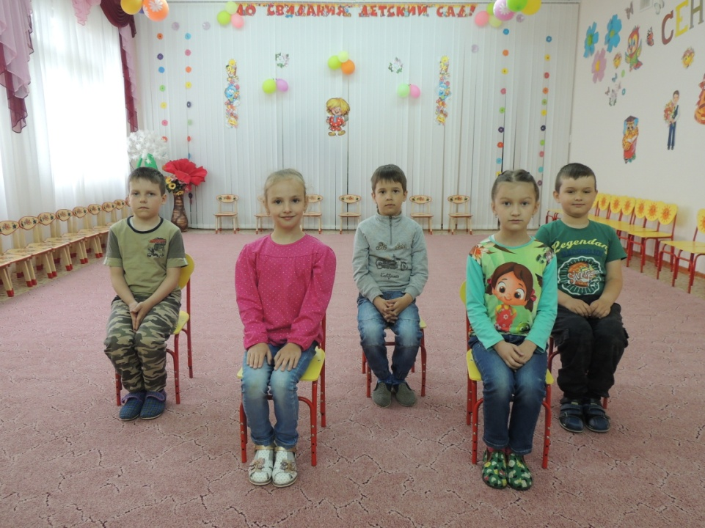
Рис.1
Певческая установка.

Правила пения:
- сидеть (стоять) ровно;
- не сутулиться;
- корпус и шею не напрягать
- голову держать прямо, не запрокидывая её и не опуская, но без напряжения;
- дыхание брать свободно (не брать в середине слова);
- петь естественным голосом, избегая резкого, форсированного звучания;
- рот надо открывать вертикально, а не растягивать в ширину во избежание крикливого звука;
- нижняя челюсть должна быть свободна, губы подвижны, упруги.
- Вокально-хоровые навыки:
- Дыхание
- Звукообразование
- Дикция
- Чистота интонирования
- Ансамбль

- Работа над дыханием.
Овладеть навыком певческого дыхания детям помогают различные упражнения:
- дыхательные упражнения без звука;
- звуковые дыхательные упражнения;
- упражнения под музыку.
Эти упражнения способствуют оздоровлению всей дыхательной системы, а также осуществляют массаж внутренних органов, насыщают ткани кислородом, укрепляют нервную систему. Пение позволяет совершенствовать дыхательную функцию опосредованно. Эмоции ребёнка тесно связаны с дыханием, влияя на ритм дыхания через музыкальную фразу, мы можем моделировать у детей эмоциональное состояние.
Работа над певческим дыханием - это сложный и длительный процесс. Для этого на начальном этапе обучения я ориентируюсь на овладение плавным и равномерным вдохом и выдохом, не прерывающим музыкальную фразу.
Чтобы научить детей спокойному вдоху, не перегруженному воздухом, без участия плеч я в своей работе очень часто использую упражнения из дыхательной гимнастики А.Н. Стрельниковой («Ладошки», «Погонщики», «Насос», «Кошечка» и другие) и системе Д.Огороднова («Понюхать цветок»).
В последующей своей работе над дыханием задача усложняется – дети учатся быстрому спокойному вдоху в подвижных песнях и между фразами.
В своей работе использую игры на развитие речевого и певческого дыхания из сборника «Игровая методика обучения детей пению» О.В.Кацер.

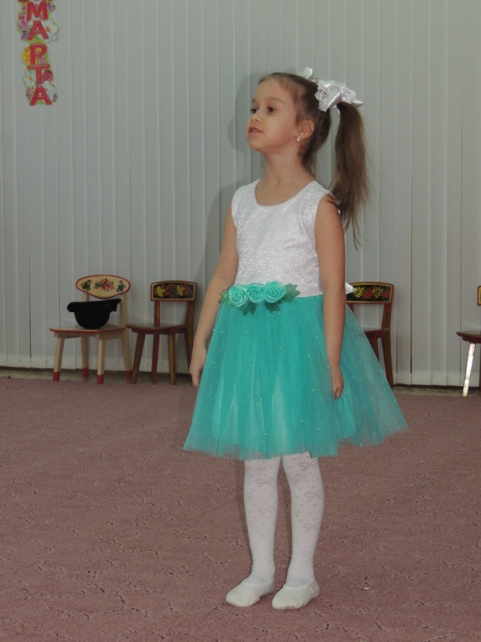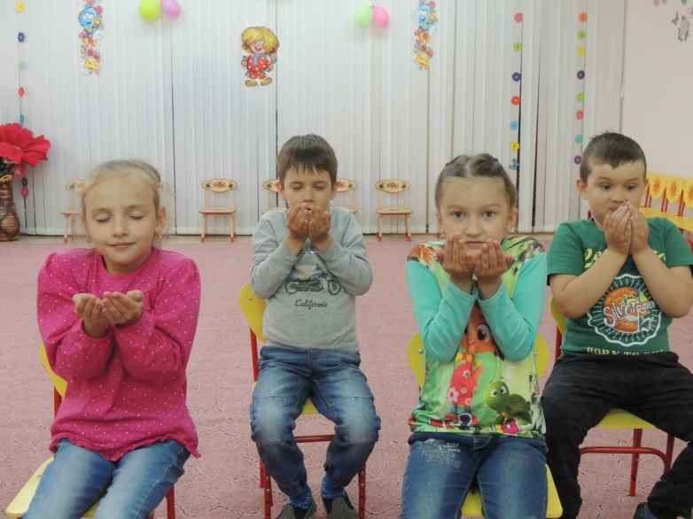
Рис.2 Рис.3
Упражнения на дыхание.

- Следующий этап – звукообразование – это процесс образования певческого голоса, то есть звука определенной высоты, силы и тембра.
На занятиях я добиваюсь, чтобы голос у детей был естественным, звонким и лёгким. Дети должны петь без крика и напряжения. Для правильного звукообразования большое значение имеет чёткая работа голосового аппарата (нижней челюсти, губ, мягкого нёба с маленьким язычком). Со звукообразованием тесно связано такое качество звука, как напевность. Работая над звукообразованием необходимо напоминать детям, чтобы они пели и разговаривали без напряжения, не подражая излишне громкому пению взрослых, разъяснять родителям вредность крикливого пения и разговора у детей, не разрешать им петь на улице в холодную и сырую погоду.
Работу по звукообразованию целесообразно начинать с детьми младшей группы. Учить детей протягивать отдельные звуки, окончания музыкальных фраз. Так в своей работе я использую песню «Петушок», «Корова» М.Раухвергера. Для хорошего звукообразования большое значение имеет правильное произношение гласных и согласных.

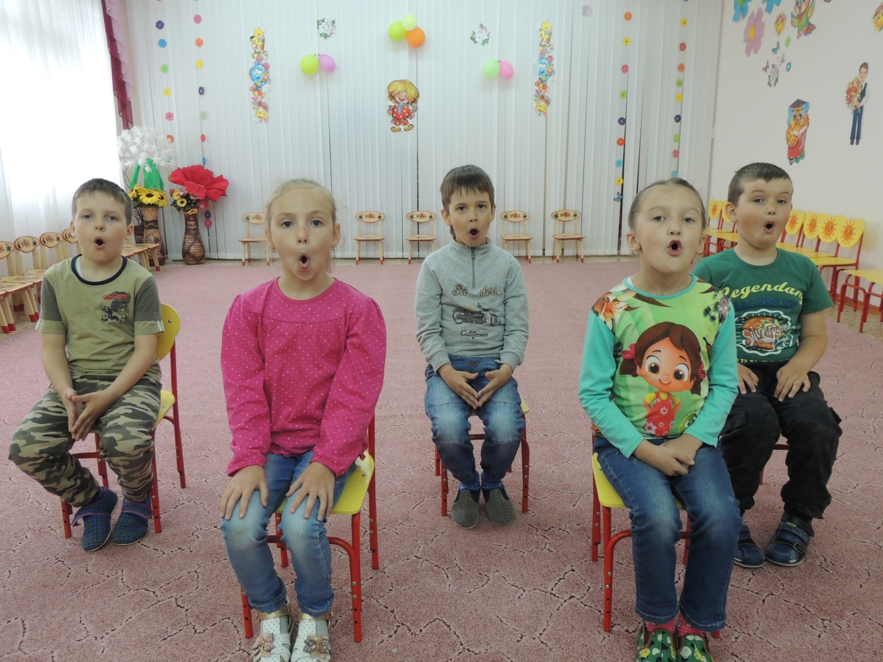
Рис.4
Упражнения для звукообразования.

- Дикция (от лат. dictio - произношение) - четкое произнесение звуков в соответствии с фонетическими нормами языка. Выразительность дикции - важная сторона мастерства актера, певца, выступающего.
Дикция является средством донесения текстового содержания до слушателей, и одним из важнейших средств художественной выразительности раскрытия музыкального образа. Главное правило дикции – полное освобождение артикуляционного аппарата от напряжения.
Большое значение для правильности дикции в пении имеют согласные звуки и их взаимодействие с гласными. Одни согласные произносятся с участием голосовых связок, другие — при помощи пропускания струи воздуха между языком и нёбом, языком и зубами:
- движение («р» , «т», «д»);
- утечку воздуха («ш», «ж») ;
- значительного выдоха («в», «ф», «з»).
Добиться лёгкости в произношении согласных в работе над дикцией и артикуляцией можно с помощью народных прибауток, построенных в основном на одном — двух звуках. Например, я использую в своей работе такие народные прибаутки, как «Барашеньки», «Андрей — воробей», «Дин — дон». Так же очень часто в работе с детьми использую такие игровые упражнения:
- «Надуйте щёки» - (изобразите важную персону, надуйте щёки и держите 5-6 секунд). Повторите.
- «Сдуйте щёки» - (хлопком по щекам, губы в «пучок»).
- «Пение про себя».
Работа над дикцией важна во всех возрастных группах, поскольку в дошкольном возрасте у многих детей присутствуют речевые дефекты, затрудняющие чистоту интонирования. В своей в работе с детьми я использую скороговорки и чистоговорки, которые помогают добиться чистоты произношения звуков.
Перед тем, как начать работать над дикцией, обязательно делаем с детьми артикуляционную гимнастику.

- Артикуляционная гимнастика - это совокупность специальных упражнений, направленных на укрепление мышц артикуляционного аппарата.
Очень в работе над артикуляцией помогают упражнения: «Улыбочка», «Заборчик», «Трубочка». «Болтушка». Игровые упражнения «Лопатка», «Сладкая конфета», «Иголочка» - помогают для разминки языка.
В результате этой работы у наших детей повышаются показатели уровня развития речи детей, певческих навыков, улучшаются музыкальная память, внимание.
Также неоценимое значение оказывают упражнения по системе В.Емельянова, которые делятся на статические и динамические.
Артикуляционная гимнастика.

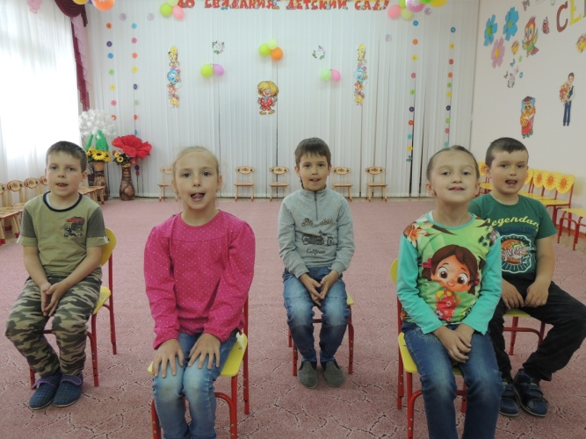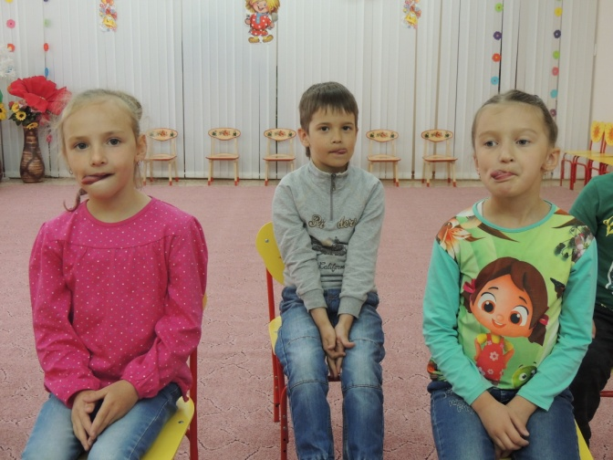
Рис.5 Рис.6Упражнение «Заборчик». Упражнение «Болтушка».

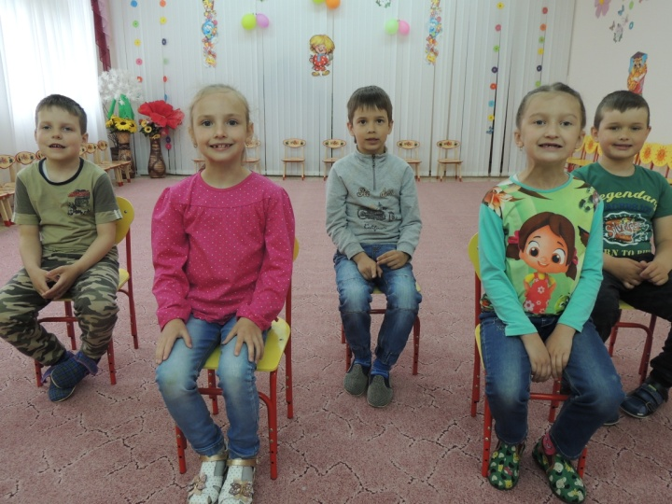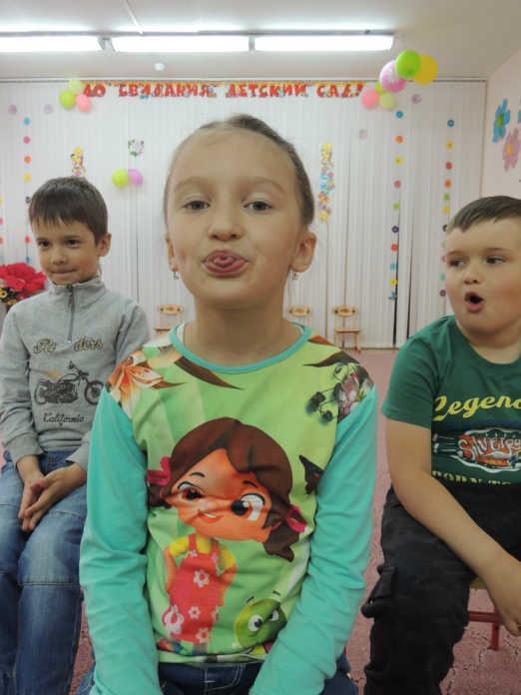
Рис.7 Рис.8
Упражнение Улыбочка». Упражнение «Трубочка».

- Интонирование - точное воспроизведение мелодии.
Работу над интонированием начинаю с понятия высоты звука. Чистота интонации зависит от музыкального окружения ребенка. Сначала я предлагаю детям выполнить упражнения на звукоподражания, затем петь прибаутки. Желательно, чтобы мелодия шла сверху вниз: это сразу дает настройку голосового аппарата на высокое звучание. Пение по фразам, предложениям даёт хороший результат, учит детей слышать пение других детей, быть внимательным, ответственным за сольное исполнение. Также для налаживания чистоты интонации в пении, я использую систематическое повторение выученных песен с сопровождением и а капелла, упражнение «рисуем голосом» - этот вид деятельности представляет собой свободное скольжение голосом по нарисованным линиям.
Чтобы дети могли легко определить направление движения мелодии, я использую моделирование (показ движения рукой, дидактические игры и так далее).
Интонирование.

- Красивое, чистое исполнение песни закладывает основы ансамбля. Ансамбль – это целостность, слитность звучания. В пении хором важно научить детей слушать себя и других, сливаться с общим пением, следить, чтобы ни один голос не выделялся. Так же очень важно, чтобы дети начинали петь все вместе одновременно, выдерживали темп песни и заканчивали пение так же одновременно. Слаженность в пении у детей даёт заметный результат такой приём, как пение «цепочкой».
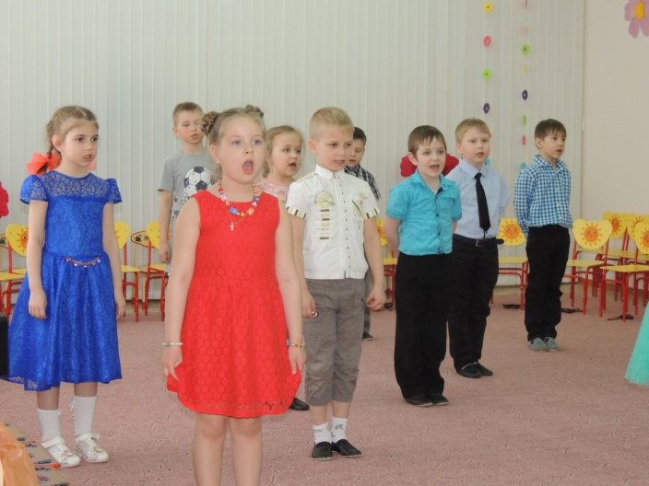
Рис.9
Ансамбль «Колокольчик».
В развитии певческих навыков у детей дошкольного возраста большое значение отводится песенному творчеству или импровизации - умению творить, самостоятельно искать песенные интонации. И главное, развивать умение чисто интонировать с музыкальным сопровождением и без него, петь естественным голосом.
Все вышеперечисленные вокальные навыки (звукообразование, дикция, дыхание, чистота интонации, стройное, слитное пение) тесно связаны между собой. Работа над ними ведется одновременно, а навыки развиваются постепенно. Вокальные навыки помогают в работе над песней, которая состоит из трёх этапов:
- Ознакомление с новым музыкальным произведением;
- Разучивание песни;
- Исполнение песни.
Подводя итоги своей работы, хочется подчеркнуть, что методов и приемов для формирования певческих навыков дошкольников достаточно много. Организуя работу в данном направлении, следует, прежде всего, ориентироваться на возможности детей, проводить работу систематически и последовательно, активно привлекать к сотрудничеству воспитателей и родителей.
В заключении хочется сказать о пользе пения у детей.
Занятия вокалом приносят неоценимую пользу. Прежде всего, у ребенка укрепляется иммунитет за счет вибраций, создаваемых в организме при пении. У хорошо поющих детей диапазон воспроизводимых частот охватывает от 70 до 3000 колебаний в секунду.
Регулярные занятия горловым пением помогают детям лечить астму. Это обусловлено особым диафрагмальным дыханием, которое стимулирует работу легких и положительно сказывается на нервной системе певцов. Кроме того, пением можно вылечить ребенка от легкого заикания.
Занимающиеся вокалом дети становятся дружелюбнее и быстрее налаживают контакты со сверстниками. Это большой плюс в пользу психического здоровья, которое не менее важно, чем физическое.
Детям приносит пользу как хоровое пение, так и а капельное. Вреда от занятий вокалом не обнаружено. Таким образом, если вы заметили у ребенка интерес или предрасположенность к вокальному искусству, обязательно поспособствуйте развитию соответствующих способностей.
- Пение способствует улучшению настроения. Когда человек поет, в его головном мозге вырабатывается гормон счастья – эндорфин. Именно он отвечает за хорошее настроение, радость, жизненный тонус. Ребенок станет спокойней, счастливей, активней.
- В процессе пения в организм поступает больше кислорода. Как следствие этого процесса – улучшение кровообращения, нормализация сердцебиения и артериального давления, улучшение общего самочувствия, исчезновение головных болей, улучшение цвета лица.
- Пение способствует повышению иммунитета. Дети, которые любят петь, реже страдают от болезней горла, поскольку благодаря улучшению кровообращения укрепляются стенки сосудов, голосовые связки и лимфоузлы. А это в свою очередь благотворно сказывается на местном иммунитете.
- Отсюда вытекает вывод: пойте как можно больше сами и не запрещайте петь своим детям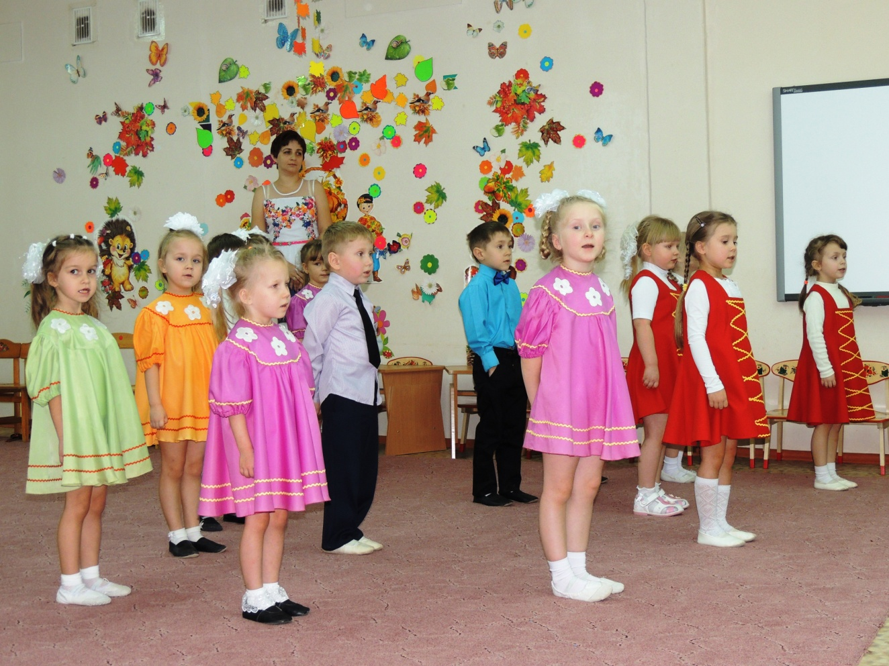
Рис.11
Выступление детей на празднике.
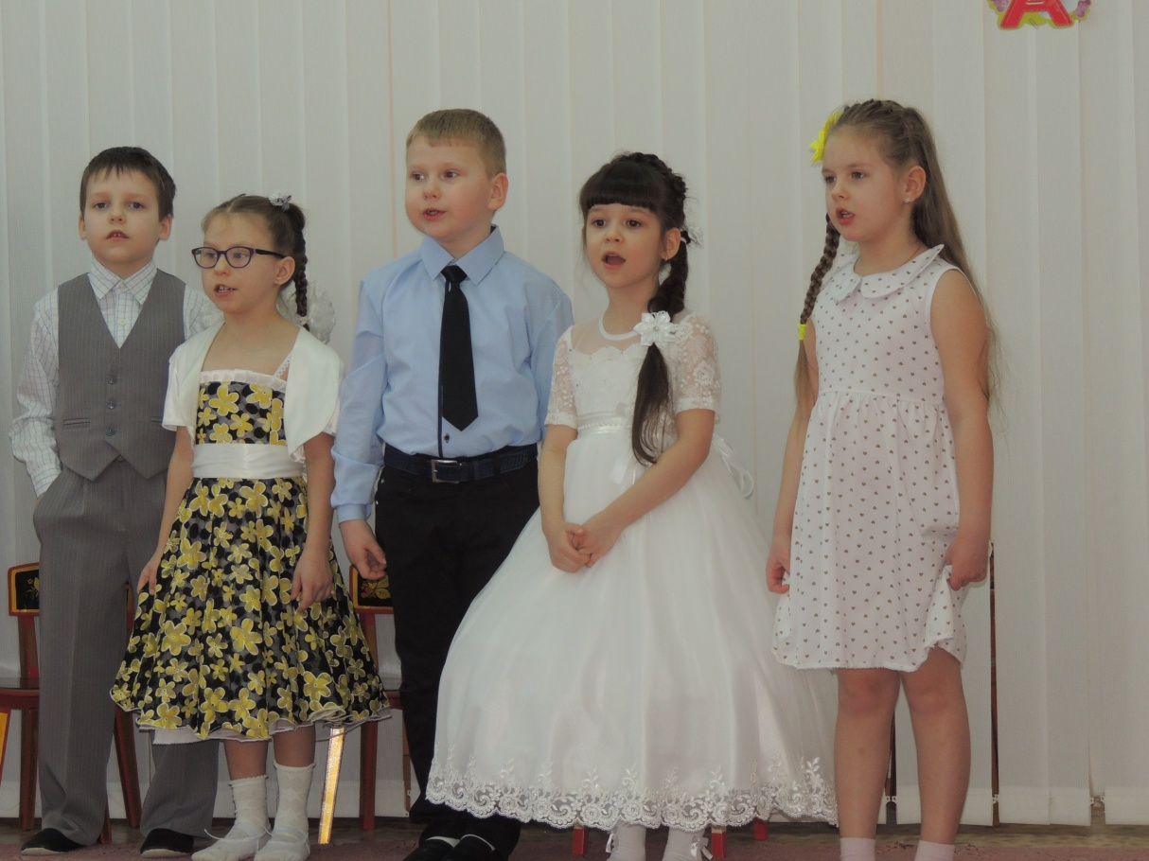
Рис.12
«Пойте вместе с нами».

Список использованной литературы:
1. Волкова Г.В. «Логопедическая ритмика». М., Владос, 2002.
2. Емельянов В.В. Развитие голоса. Координация и тренаж, СПб, 1997.
3.Кацер О.В. «Игровая методика обучения пению» изд. «Музыкальная палитра», С-П -2005г
4. Орлова Т. М., Бекина С. И. «Учите детей петь». Москва, 1998.
5.Тарасова К. статья «К постановке детского голоса» // «Музыкальный руководитель» №1-2005г., с.2
6.Тиличеева Е. «Маленькие песенки». Вокальные упражнения для детей дошкольного возраста». М., Музыка, 1978.
7.Тютюнникова Т.Э. статья «Чтобы научиться петь, надо петь» //Музыкальная палитра, №5, 2004г.
8. Шереметьев В. статья «Хоровое пение в детском саду // «Музыкальный руководитель»№5-2005г, №1-2006г.

